

**СОВЕТ ДЕПУТАТОВ**

**ГОРОДСКОГО ОКРУГА ГОРОД ВЫКСА**

**НИЖЕГОРОДСКОЙ ОБЛАСТИ**

**РЕШЕНИЕ**

от 28.02.2017 №7

**О гербегородского округа город Выкса Нижегородской области**

В соответствии с законодательством, регулирующим правоотношения в сфере геральдики, статьей 9 Федерального закона от 6 октября 2003 года №131-ФЗ «Об общих принципах организации местного самоуправления в Российской Федерации», статьей 3 Устава городского округа город Выкса Нижегородской области

Совет депутатов р е ш а е т:

1. Установить герб городского округа город Выкса Нижегородской области в качестве официального символа городского округа город Выкса Нижегородской области.

2. Утвердить положение о гербе городского округа город Выкса Нижегородской области согласно приложению.

3. Представить настоящее решение в Геральдический Совет при Президенте Российской Федерации для государственной регистрации и внесения герба городского округа город Выкса Нижегородской области в Государственный геральдический регистр Российской Федерации.

4. Настоящее решение подлежит официальному опубликованию после государственной регистрации герба городского округа город Выкса Нижегородской области и вступает в силу со дня его официального опубликования.

Глава местного самоуправления Председатель Совета депутатов

В.В. Кочетков Д.В. Махров

**Приложение**

к решению Совета депутатов

городского округа город Выкса

Нижегородской области

от 28.02.2017 №7

**Положение**

**о гербе городского округа город Выкса Нижегородской области**

Настоящим положением устанавливается описание, обоснование и порядок использования герба городского округа город Выкса Нижегородской области.

**1. Общие положения**

1. Герб городского округа город Выкса Нижегородской области (далее также – герб городского округа) является официальным символом городского округа город Выкса Нижегородской области (далее также – городской округ).

2. Настоящее положение на бумажном и электронном носителях хранится в Совете депутатов городского округа и доступно для ознакомления всем заинтересованным лицам.

3. Герб городского округа подлежит государственной регистрации в порядке, установленном федеральным законодательством.

**2. Геральдическое описание и обоснование символики герба**

**городского округа**

4. Геральдическое описание герба городского округа:

«В четверочастном червленом, зеленом, лазоревом и червленом поле – восстающий серебряный единорог».

5. Обоснование символики герба городского округа:

Герб городского округа отражает местные особенности, связанные с историей развития металлургической промышленности в городском округе.

Исторически Выксе выпало сыграть видную роль в развитии металлургической промышленности Нижегородской земли. Первые предприятия, где велось кустарное изготовление железа, появились в окрестностях реки Выксы в первых десятилетиях XVIII века. Первый железорудный завод, основанный братьями Баташёвыми в 1765 году, дал толчок к развитию металлургии и металлообработки в Выксунском районе, что в дальнейшем позволило Выксе занять одно из ведущих мест в России по литейному производству. Выкса стала центром железоделательных заводов семейства Баташёвых.

Вклад братьев Баташёвых в развитие металлургии был оценен столь высоко, что в знак особой милости эти промышленники недворянского звания потомственно получили дворянский титул, а на их дворянском гербе был изображен в голубом поле щита скачущий в левую сторону (геральдически) единорог. Использование мотива герба Баташёвых (единорога), пожалованного братьям Андрею и Ивану и их родственникам императрицей Екатериной II в 1783 году, символически отражает заслуги этого семейства в становлении и развитии металлургического производства и обработке металла в Выксе.

Единорог символизирует единство, духовную власть и благородство.

Деление щита на 4 части в целом повторяет деление герба города Выксы, утверждённого решением Исполнительного комитета Выксунского городского Совета народных депутатов от 10 июля 1984 года №341, что подчеркивает преемственность прежней и новой символики.

Каждая часть четверочастного щита несет определенную символику.

Червлень (красный цвет) – цвет раскаленного металла, символически отражает роль металлургии в становлении и развитии городского округа, символизирует труд, мужество, жизнеутверждающую силу, красоту, праздник.

Зелёный цвет – символ природы городского округа, окружающих его лесов и полей, городских парков, символизирует жизнь, процветание, стабильность, надежду.

Лазурь – цвет, символизирующий водные пространства, аллегорически отражает происхождение наименования городского округа «город Выкса». Являетсясимволом истины, чести и добродетели, чистого неба.

6. Авторская группа.

Авторы идеи: Анна Малявка и Александр Кобяков (г. Выкса).

Геральдическая доработка: Константин Моченов (г. Химки).

Художник и компьютерный дизайн: Анна Гарсия (г. Москва).

Обоснование символики: Александр Кобяков (г. Выкса), Вячеслав Мишин (г. Химки).

**3. Порядок воспроизведения и размещения герба**

**городского округа**

7. Герб городского округа может воспроизводиться:

1) в многоцветном варианте (приложение 1 к настоящему Положению);

2) в одноцветном контурном варианте (приложение 2 к настоящему Положению);

3) в одноцветном контурном варианте с условной штриховкой для обозначения цветов шраффировка (приложение 3 к настоящему Положению).

8. Варианты герба городского округа, указанные в пункте 7 настоящего положения, равно допустимы.

9. Для обозначения административного статуса городского округа герб городского округа может воспроизводиться с короной, соответствующей статусу городского округа (приложения 4-6 к настоящему Положению).

Для обозначения региональной принадлежности городского округа герб городского округа может воспроизводиться с левой вольной частью – четырехугольником, примыкающим изнутри к верхнему левому углу герба городского округа, с воспроизведёнными в нем фигурами из герба Нижегородской области (приложения 7-9 к настоящему Положению)*.*

Герб может воспроизводиться одновременно со статусной короной и с левой вольной частью – четырехугольником, примыкающим изнутри к верхнему левому углу герба городского округа, с воспроизведёнными в нем фигурами из герба Нижегородской области (приложения 10-12 к настоящему Положению)*.*

10. Воспроизведение герба городского округа независимо от его размеров и техники исполнения должно точно соответствовать геральдическому описанию, приведенному в пункте 4 настоящего Положения.

Корона воспроизводится в соответствии с Методическими рекомендациями по разработке и использованию официальных символов муниципальных образований, утвержденными Геральдическим Советом при Президенте Российской Федерации 28 июня 2006 года.

11. При одновременном размещении Государственного герба Российской Федерации или герба Нижегородской области и герба городского округа герб городского округа располагается справа.

12. При одновременном размещении Государственного герба Российской Федерации, герба Нижегородской области и герба городского округа, Государственный герб Российской Федерации располагается в центре. Слева от Государственного герба Российской Федерации располагается герб Нижегородской области, справа от Государственного герба Российской Федерации располагается герб городского округа.

13. При одновременном размещении четного числа гербов, Государственный герб Российской Федерации располагается левее центра. Справа от Государственного герба Российской Федерации располагается герб Нижегородской области, слева от Государственного герба Российской Федерации располагается герб городского округа. Гербы иных муниципальных образований, эмблемы, геральдические знаки общественных объединений, предприятий, учреждений или организаций располагаются далее поочередно справа и слева в порядке ранжирования.

14. При одновременном размещении нечетного числа гербов, Государственный герб Российской Федерации располагается в центре. Слева от Государственного герба Российской Федерации располагается герб Нижегородской области, справа от Государственного герба Российской Федерации располагается герб городского округа. Гербы иных муниципальных образований, эмблемы, геральдические знаки общественных объединений, предприятий, учреждений или организаций располагаются далее поочередно слева и справа в порядке ранжирования.

15. Расположение гербов, установленное в пунктах 11-14 настоящего Положения, указано «от зрителя».

16. При одновременном размещении Государственного герба Российской Федерации, герба Нижегородской области, герба городского округа размер герба городского округа не может превышать размеры указанных гербов.

17. При одновременном размещении Государственного герба Российской Федерации, герба Нижегородской области, герба городского округа высота размещения герба городского округа Выкса не может превышать высоту размещения указанных гербов.

18. При одновременном размещении Государственного герба Российской Федерации, герба Нижегородской области, герба городского округа все гербы должны быть выполнены в единой технике.

19. Порядок изготовления, использования, хранения и уничтожения бланков, печатей и иных предметов с воспроизведением герба городского округа устанавливается администрацией городского округа.

**4. Порядок использования герба городского округа**

20. Герб городского округа в многоцветном варианте размещается:

1) на фасадных вывесках, фасадах зданий органов местного самоуправления, структурных подразделений администрации городского округа;

2) в залах заседаний органов местного самоуправления городского округа, структурных подразделений администрации городского округа;

3) в рабочих кабинетах руководителей органов местного самоуправления городского округа, главы местного самоуправления городского округа.

21. Герб городского округа в многоцветном варианте может размещаться:

1) на фасадных вывесках, фасадах зданий муниципальных предприятий и учреждений городского округа;

2) в рабочих кабинетах должностных лиц местного самоуправления городского округа, руководителей муниципальных предприятий и учреждений городского округа и их заместителей;

3) на форме спортивных команд и отдельных спортсменов, представляющих городской округ;

4) на пассажирском транспорте и другом имуществе, предназначенном для транспортного обслуживания населения городского округа;

5) в заставках местных телевизионных программ;

6) на официальных сайтах органов местного самоуправления городского округа в информационно-коммуникационной сети «Интернет»;

7) на стелах, указателях, знаках при въезде на территорию городского округа.

22. Герб городского округа Выкса может воспроизводиться на бланках:

1) Совета депутатов городского округа;

2) главы местного самоуправления городского округа;

3) администрации городского округа;

4) контрольно-счетной инспекции городского округа;

5) депутатов Совета депутатов городского округа;

6) избирательной комиссии городского округа город Выкса;

7) должностных лиц местного самоуправления городского округа;

8) удостоверений лиц, замещающих муниципальные должности в городском округе, муниципальных служащих городского округа, руководителей и работников муниципальных предприятий и учреждений городского округа;

9) удостоверений к знакам различия, знакам отличия, установленных муниципальными правовыми актами.

23. Герб городского округа может воспроизводиться:

1) на визитных карточках лиц, замещающих муниципальные должности в городском округе, муниципальных служащих городского округа, руководителей и работников муниципальных предприятий и учреждений городского округа;

2) на знаках различия, знаках отличия, установленных муниципальными правовыми актами городского округа;

3) на официальных периодических печатных изданиях, учредителями которых являются органы местного самоуправления городского округа, муниципальные предприятия и учреждения городского округа;

4) на конвертах, открытках, приглашениях, календарях и иной сувенирной продукции, используемой органами местного самоуправления городского округа в представительских целях;

5) на иной сувенирной продукции.

24. Герб городского может быть использован в качестве геральдической основы для разработки наград городского округа.

25. Многоцветное изображение герба городского округа может использоваться при проведении:

1) протокольных мероприятий с участием органов местного самоуправления городского округа;

2) торжественных мероприятий, церемоний с участием должностных лиц органов государственной власти Нижегородской области и государственных органов Нижегородской области, главы местного самоуправления городского округа, официальных представителей органов местного самоуправления городского округа;

3) иных официальных мероприятий с участием органов местного самоуправления городского округа.

26. Изображение герба городского округа в одноцветном контурном варианте может помещаться на гербовых печатях органов местного самоуправления, предприятий и учреждений городского округа.

27. Использование герба городского округа или его воспроизведение в случаях, не предусмотренных пунктами 20-27 настоящего Положения, является неофициальным использованием герба городского округа.

**5. Ответственность за нарушение настоящего Положения**

28. Использование герба городского округа с нарушением настоящего положения, а также надругательство над гербом городского округа влечет за собой ответственность в соответствии с законодательством.

**6. Заключительные положения**

29.Герб городского округас момента утверждения его Советом депутатов городского округа в качестве официального символа в соответствии со статьей 1259 части четвертойГражданского кодекса Российской Федерации объектом авторских прав не является и авторским правом не охраняется.

**Приложение 1**

к положению о гербе городского округа

город Выкса Нижегородской области

**Многоцветный рисунок герба городско округа**

**город Выкса Нижегородской области**

**(гербовый щит)**

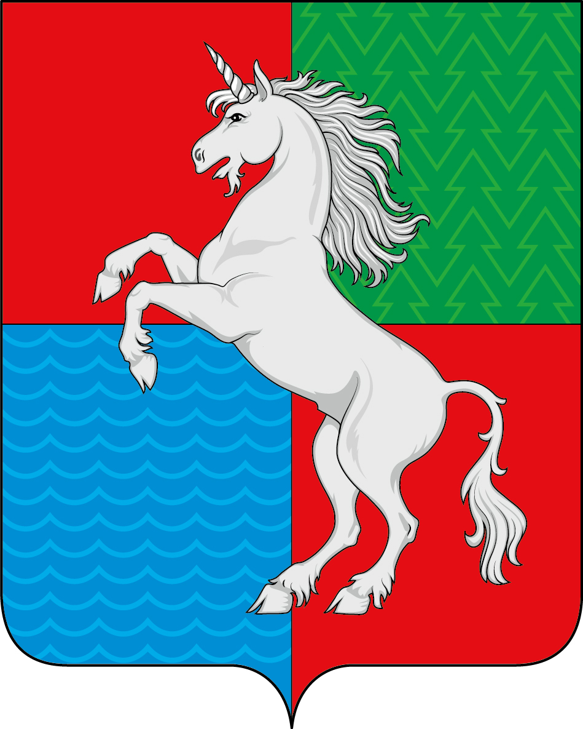

**Приложение 2**

к положению о гербе городского округа

город Выкса Нижегородской области

**Одноцветный контурный рисунок герба городского округа**

**город Выкса Нижегородской области**

**(гербовый щит)**

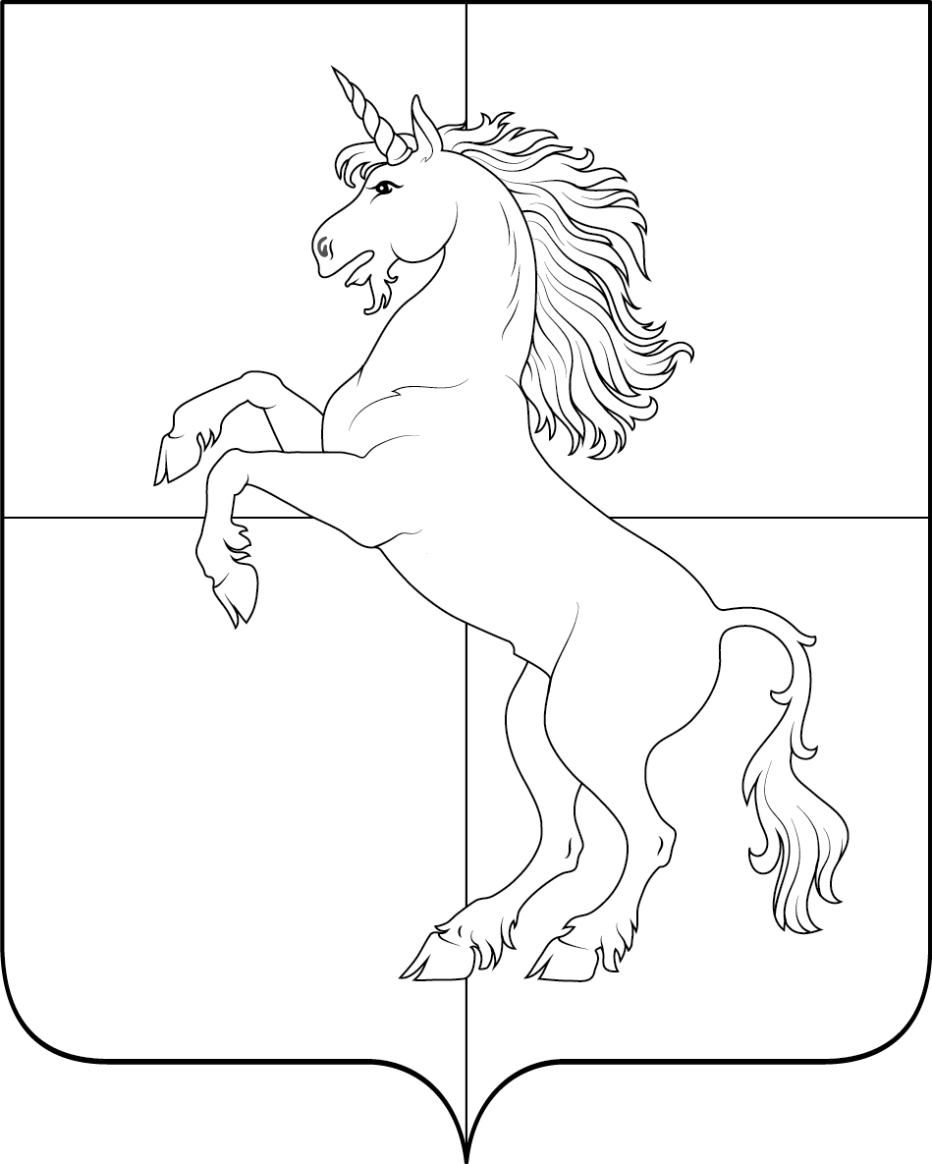

**Приложение 3**

к положению о гербе городского округа

город Выкса Нижегородской области

**Одноцветный контурный рисунок с условной штриховкой**

**для обозначения цвета герба городского округа**

**город Выкса Нижегородской области**

**(гербовый щит)**

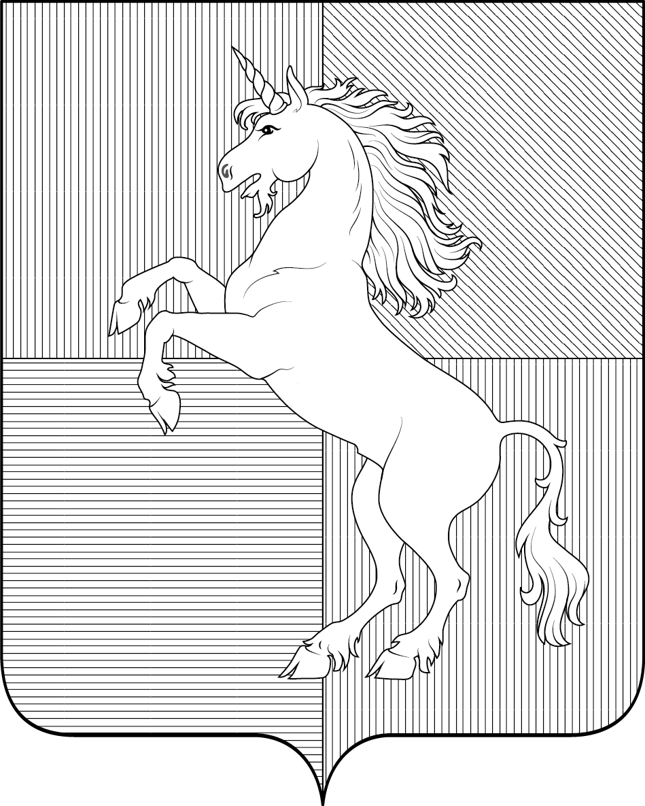

**Приложение 4**

к положению о гербе городского округа

город Выкса Нижегородской области

**Многоцветный рисунок герба городского округа**

**город Выкса Нижегородской области**

**(коронованный щит)**

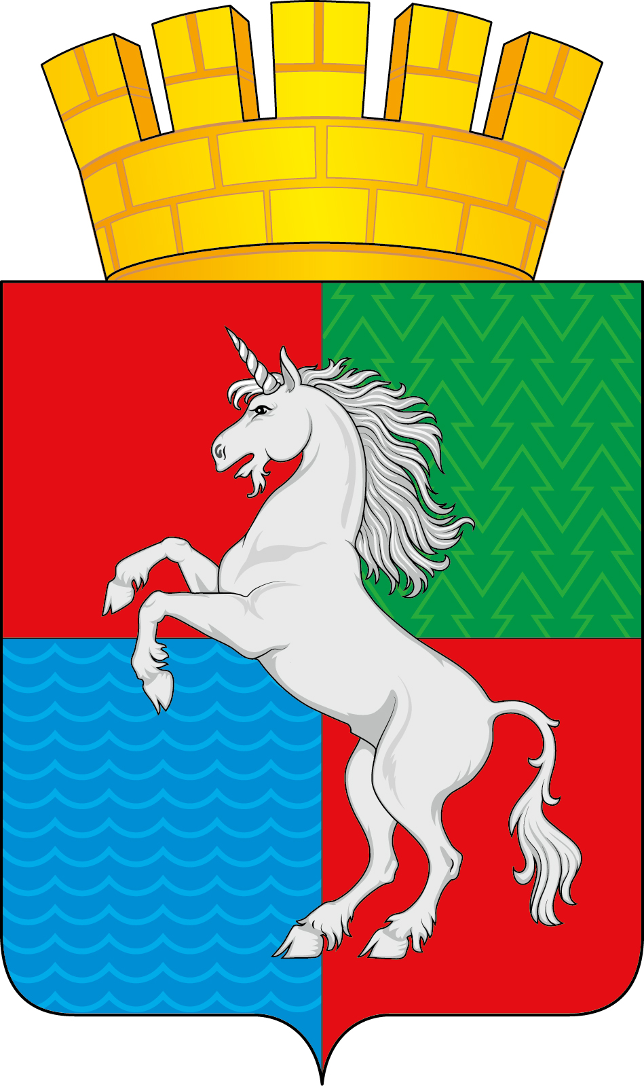

**Приложение 5**

к положению о гербе городского округа

город Выкса Нижегородской области

**Одноцветный контурный рисунок герба городского округа**

**город Выкса Нижегородской области**

**(коронованный щит)**

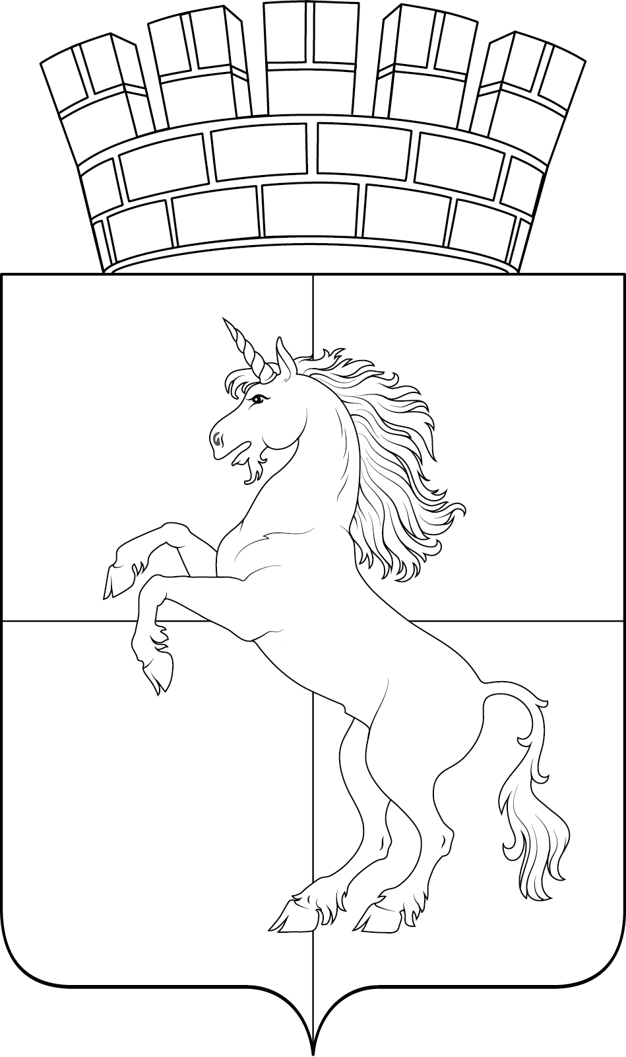

**Приложение 6**

к положению о гербе городского округа

город Выкса Нижегородской области

**Одноцветный контурный рисунок с условной штриховкой**

**для обозначения цвета герба городского округа**

**город Выкса Нижегородской области**

**(коронованный щит)**

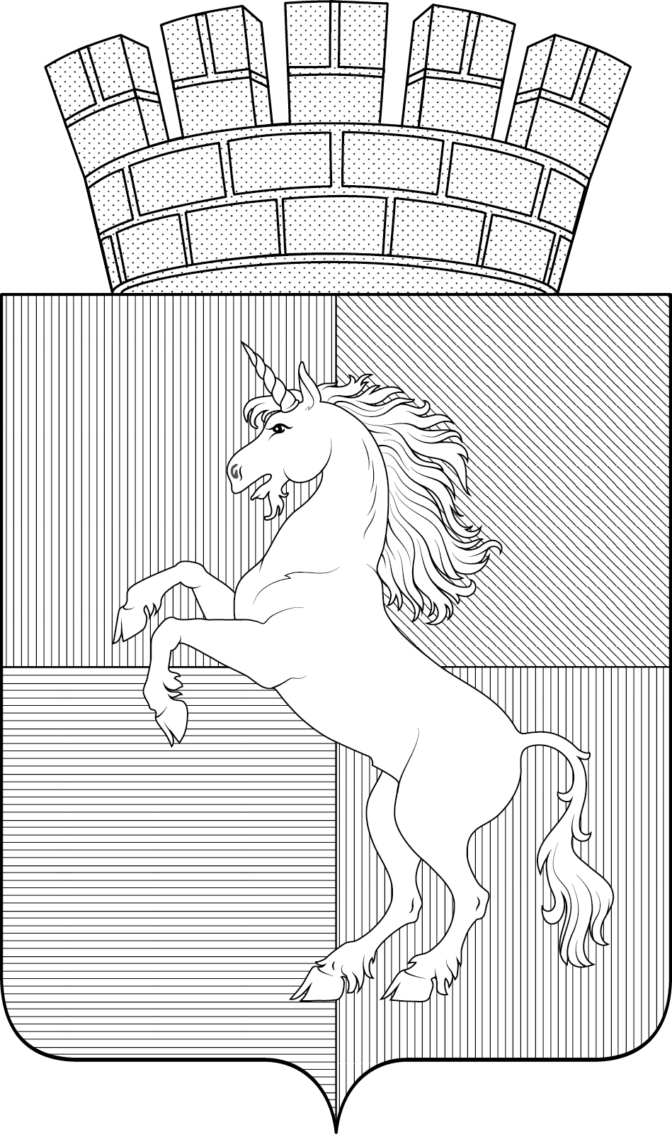

**Приложение 7**

к положению о гербе городского округа

город Выкса Нижегородской области

**Многоцветный рисунок герба городского округа**

**город Выкса Нижегородской области**

**(гербовый щит с вольной частью)**

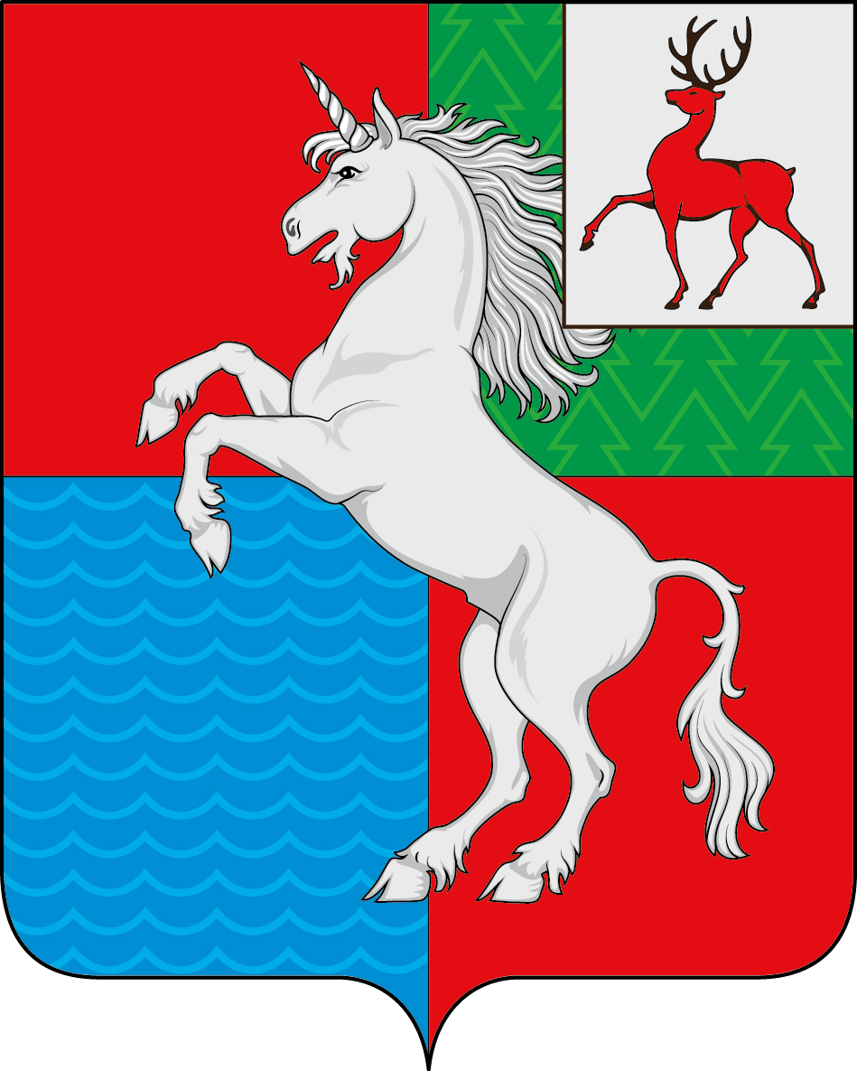

**Приложение 8**

к положению о гербе городского округа

город Выкса Нижегородской области

**Одноцветный контурный рисунок герба городско округа**

**город Выкса Нижегородской области**

**(гербовый щит с вольной частью)**

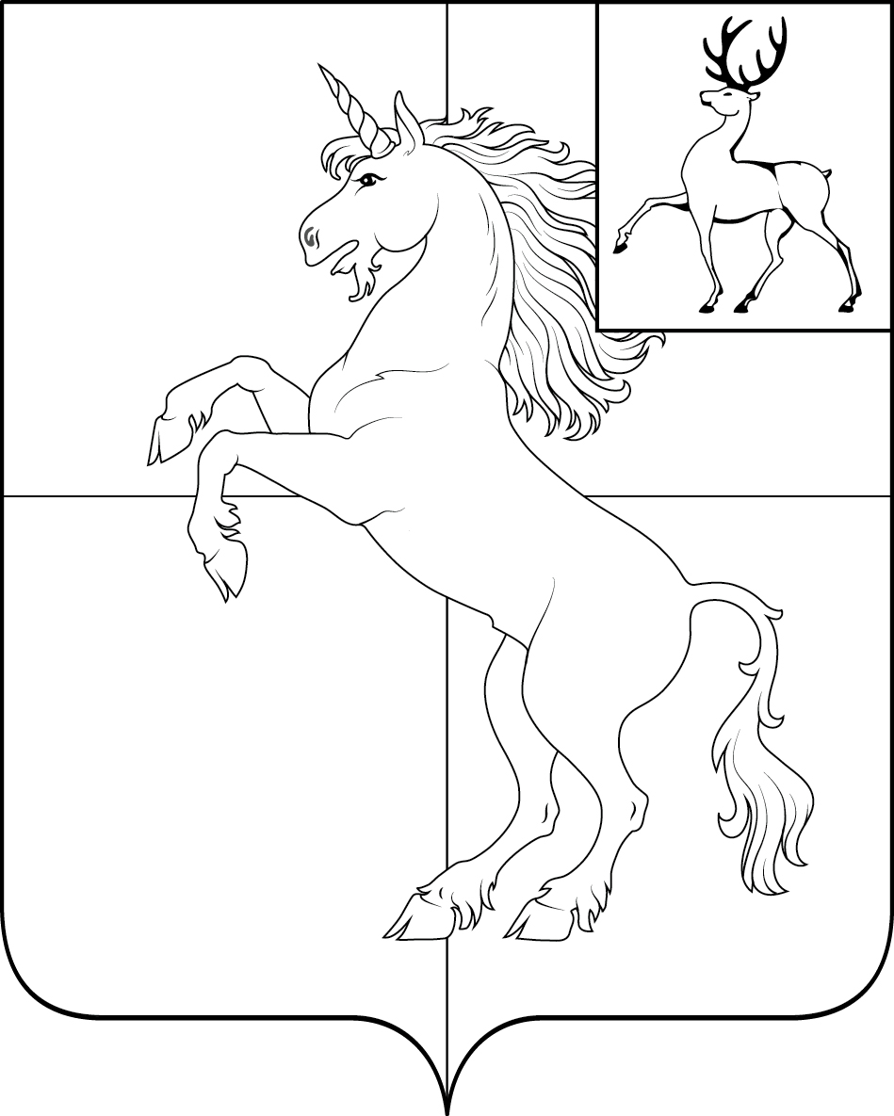

**Приложение 9**

к положению о гербе городского округа

город Выкса Нижегородской области

**Одноцветный контурный рисунок с условной штриховкой**

**для обозначения цвета герба городского округа**

**город Выкса Нижегородской области**

**(гербовый щит с вольной частью)**

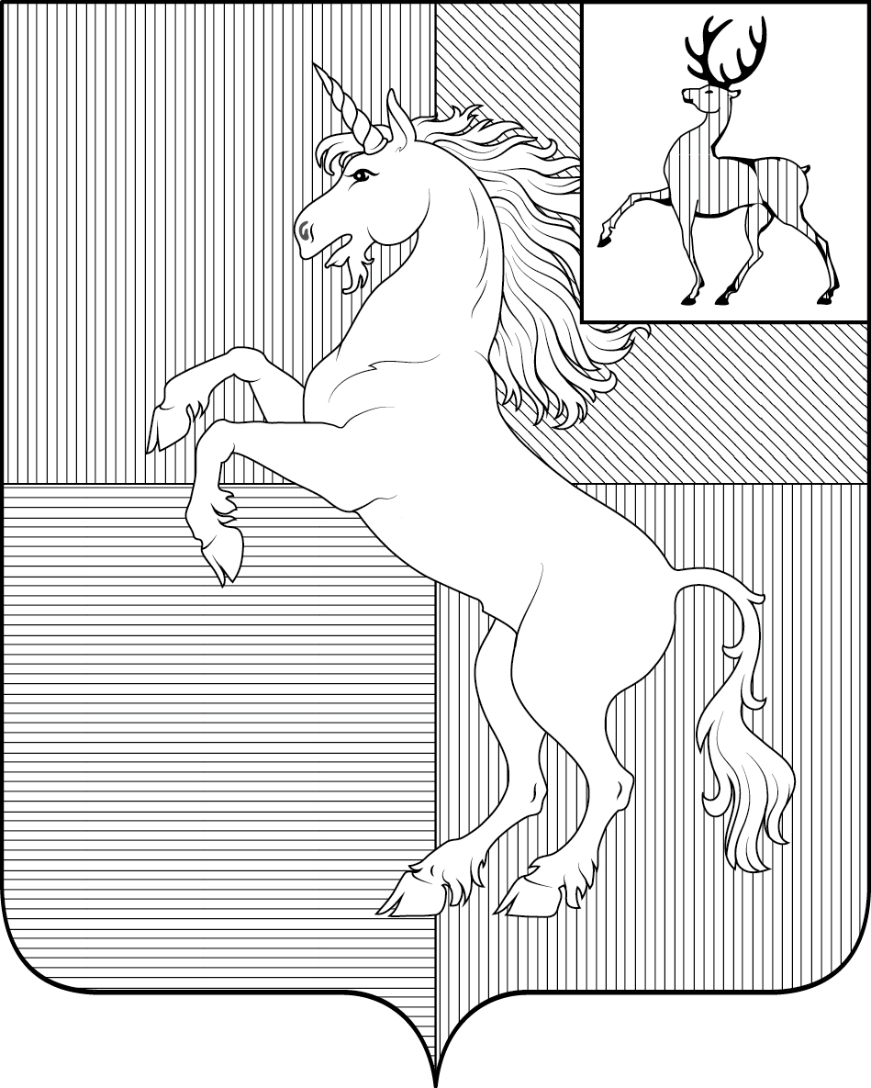

**Приложение 10**

к положению о гербе городского округа

город Выкса Нижегородской области

**Многоцветный рисунок герба городского округа**

**город Выкса Нижегородской области**

**(коронованный щит с вольной частью)**

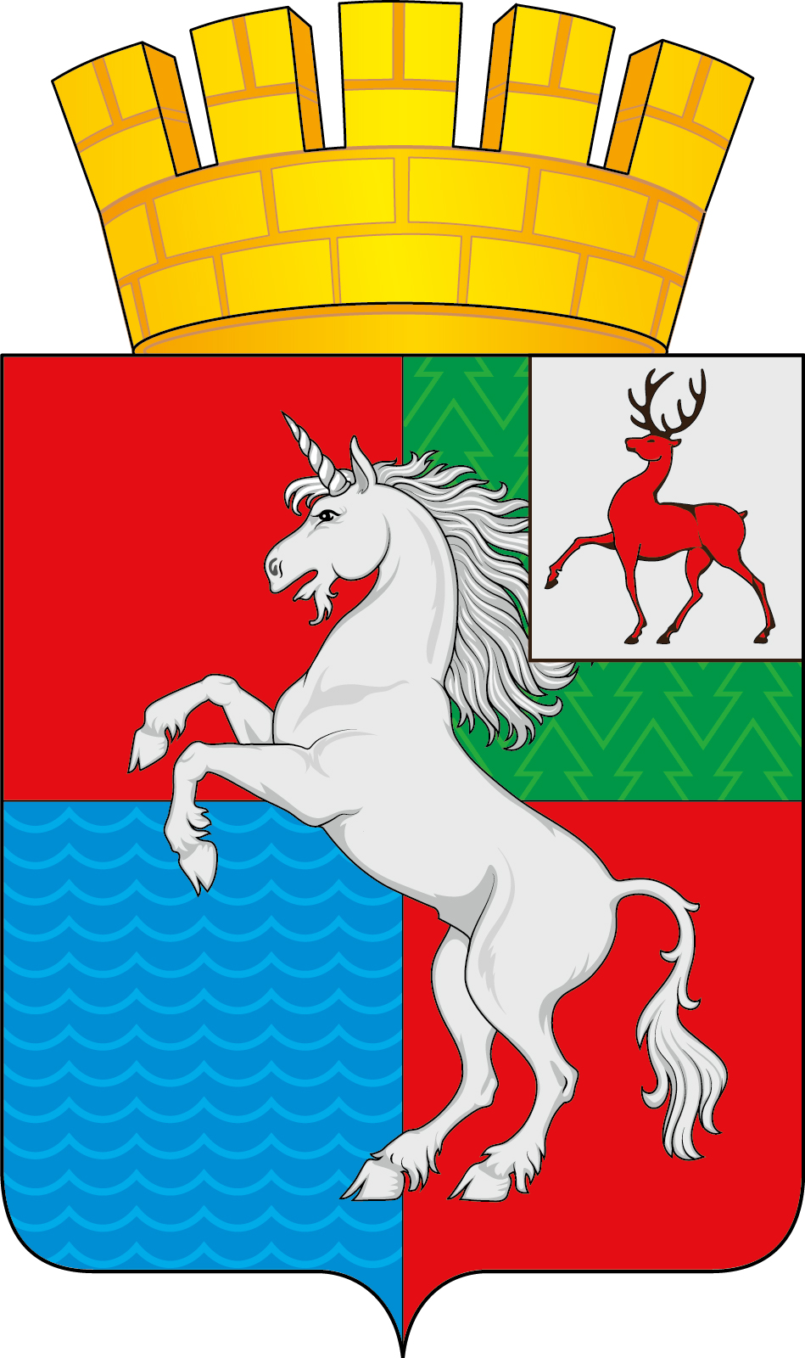

**Приложение 11**

к положению о гербе городского округа

город Выкса Нижегородской области

**Одноцветный контурный рисунок герба городского округа**

**город Выкса Нижегородской области**

**(коронованный щит с вольной частью)**

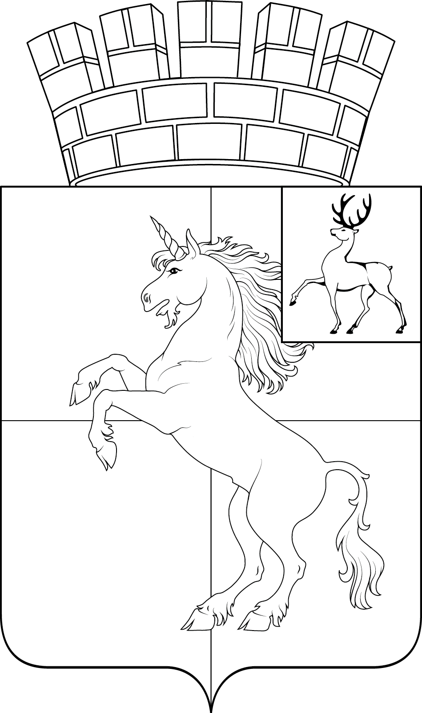

**Приложение 12**

к положению о гербе городского округа

город Выкса Нижегородской области

**Одноцветный контурный рисунок с условной штриховкой**

**для обозначения цвета герба городского округа**

**город Выкса Нижегородской области**

**(коронованный щит с вольной частью)**

